Họ và tên: Trần Trọng Hiếu
Lớp: 11CNPM2
MSSV: 1150080093
Link Youtube: https://youtu.be/_cJk-v1BsMY
Lab 8
Cấu hình cho DNSLAB
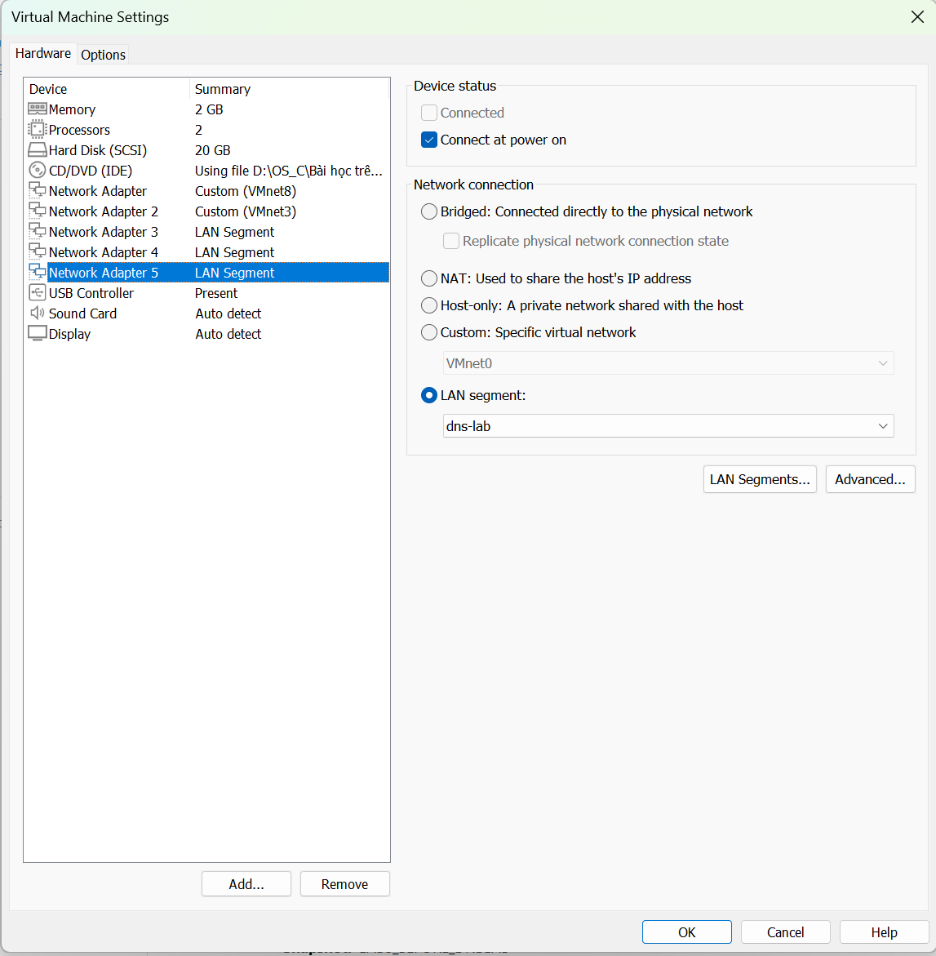
Thêm cổng mạng cho pfsense
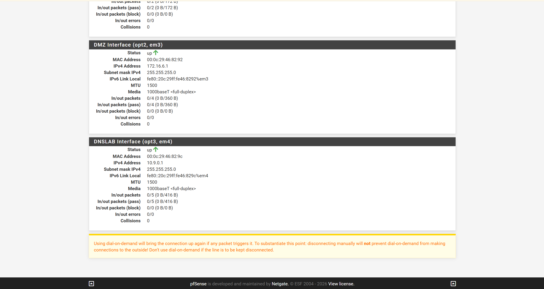

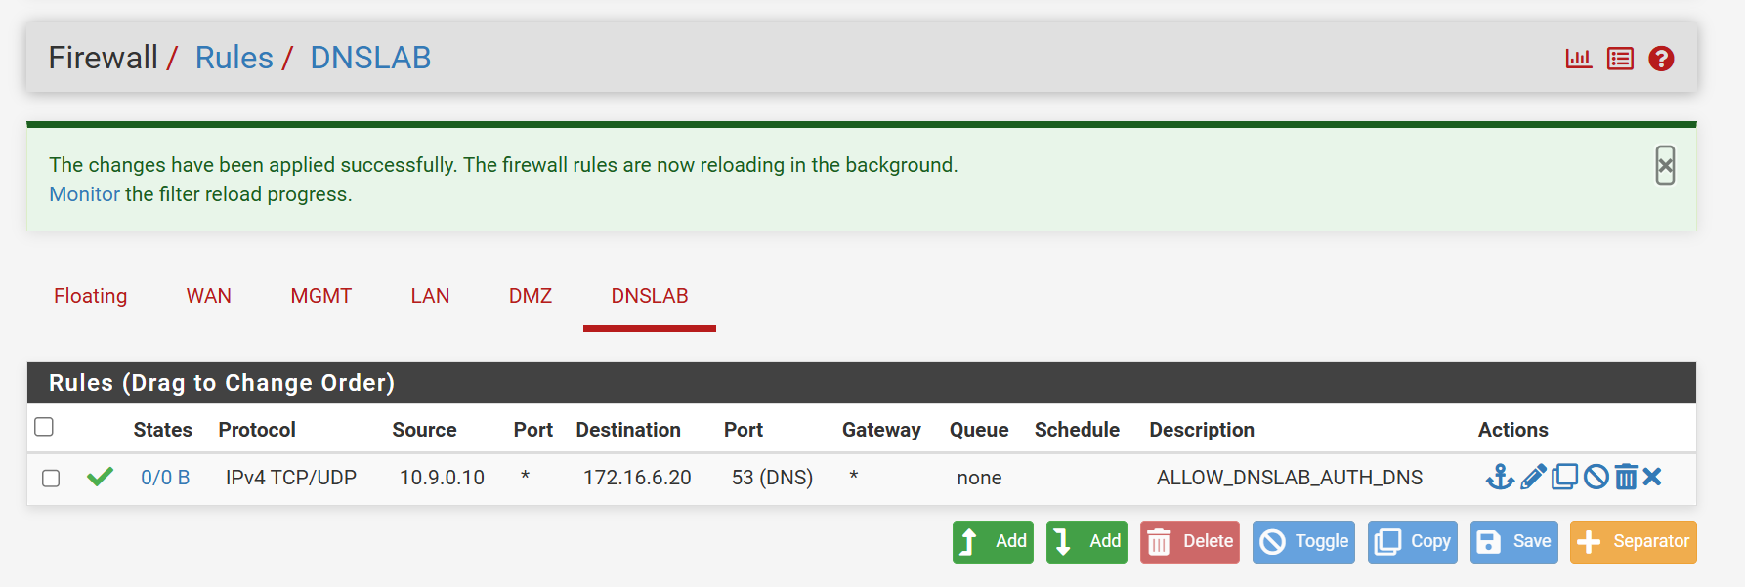
Kiểm tra sau khi cấu hình
Phần câu hỏi:
Câu 1. Tại sao /etc/hosts có thể ảnh hưởng trình duyệt nhưng dig @DNS-SERVER vẫn trả kết quả DNS gốc?
Trả lời: Vì file /etc/hosts được hệ điều hành sử dụng để phân giải tên miền cục bộ và thường được ưu tiên trước DNS. Do đó, trình duyệt có thể sử dụng địa chỉ IP được khai báo trong file hosts. Trong khi đó, lệnh dig @DNS-SERVER truy vấn trực tiếp đến máy chủ DNS, không sử dụng file hosts nên vẫn nhận được kết quả DNS gốc.
Câu 2. Những trường nào của DNS/UDP phải khớp để một phản hồi giả có cơ hội được chấp nhận?
Trả lời: Phản hồi DNS giả phải khớp các thông tin quan trọng như Transaction ID, tên miền truy vấn (QNAME), loại bản ghi (QTYPE), địa chỉ IP nguồn và đích, cùng cổng UDP nguồn và đích tương ứng với truy vấn ban đầu. Ngoài ra, các cơ chế bảo vệ như DNS COOKIE và DNSSEC có thể ảnh hưởng đến việc chấp nhận phản hồi.
Câu 3. Tại sao Task 2 chỉ ảnh hưởng Victim hiện tại, trong khi Task 3 có thể ảnh hưởng nhiều client dùng cùng resolver?
Trả lời: Trong Task 2, kẻ tấn công gửi phản hồi DNS giả trực tiếp đến Victim nên kết quả chủ yếu ảnh hưởng đến máy đang thực hiện truy vấn. Trong Task 3, phản hồi giả được đưa vào bộ nhớ cache của DNS resolver. Vì nhiều client sử dụng chung resolver nên tất cả có thể nhận cùng địa chỉ IP sai cho đến khi bản ghi hết hạn hoặc cache được xóa.
Câu 4. Vai trò của TTL trong cache poisoning là gì?
Trả lời: TTL (Time To Live) quy định thời gian bản ghi DNS được lưu trong bộ nhớ cache. Nếu một bản ghi giả được chấp nhận, nó có thể tiếp tục ảnh hưởng đến các truy vấn trong thời gian TTL còn hiệu lực. Trong Lab 8, TTL của bản ghi giả là 120 giây. Sau khi TTL hết hạn hoặc cache được xóa, resolver phải thực hiện phân giải lại.
Câu 5. Tại sao VirtualBox Promiscuous Mode = Allow VMs cần thiết trong bài này?
Trả lời: Chế độ Promiscuous Mode = Allow VMs cho phép máy Kali quan sát các gói tin giữa những máy ảo khác trong cùng mạng ảo, khi cơ chế mạng ảo hỗ trợ. Điều này cần thiết để Kali bắt các truy vấn DNS giữa Victim và DNS-SERVER, từ đó quan sát và mô phỏng DNS Spoofing. Chế độ này chỉ nên được bật trong môi trường lab cô lập.
Câu 6. Vì sao LAB 9 dùng mạng DNSLAB riêng thay vì tấn công trực tiếp DC01 DNS của LAN-DOMAIN?
Trả lời: Vì mạng DNSLAB riêng giúp cô lập các hoạt động mô phỏng tấn công DNS, tránh ảnh hưởng đến Domain Controller và dịch vụ DNS của mạng LAN-DOMAIN đã cấu hình trong những bài lab trước. Việc tách mạng còn giúp bảo vệ cấu hình cũ, hạn chế rủi ro và dễ dàng khôi phục hệ thống sau khi thực hành.
Câu 7. Khác nhau giữa authoritative DNS, recursive resolver và caching resolver?
Trả lời:
Authoritative DNS: Máy chủ DNS có thẩm quyền cung cấp các bản ghi chính thức của tên miền mà nó quản lý.
Recursive Resolver: Máy chủ nhận yêu cầu từ client và thực hiện quá trình truy vấn DNS cần thiết để tìm kết quả.
Caching Resolver: Máy chủ lưu tạm các kết quả DNS đã phân giải nhằm giảm thời gian truy vấn và hạn chế lưu lượng mạng.
Một máy chủ DNS như BIND9 có thể đảm nhiệm nhiều vai trò tùy theo cấu hình.
Câu 8. DNSSEC giải quyết vấn đề gì và vì sao zone .test unsigned trong LAB 9 không tự được bảo vệ?
Trả lời: DNSSEC sử dụng chữ ký số để xác minh tính xác thực và toàn vẹn của dữ liệu DNS, giúp phát hiện các phản hồi DNS bị giả mạo hoặc thay đổi. Tuy nhiên, zone .test trong bài lab không được ký DNSSEC (unsigned), nên không có chữ ký và chuỗi tin cậy cần thiết để xác minh dữ liệu. Vì vậy, zone này không tự được bảo vệ bằng DNSSEC.
Câu 9. Tại sao chỉ chặn UDP/53 là chưa đủ nếu muốn kiểm soát DNS trong mạng hiện đại?
Trả lời: Vì DNS không chỉ sử dụng UDP cổng 53 mà còn có thể sử dụng TCP cổng 53. Ngoài ra, các giao thức DNS mã hóa như DNS over HTTPS (DoH) và DNS over TLS (DoT) có thể sử dụng các cổng khác, chẳng hạn TCP 443 và TCP 853. Do đó, chỉ chặn UDP/53 không thể kiểm soát toàn bộ lưu lượng DNS trong mạng hiện đại.
Câu 10. Nêu tối thiểu bốn biện pháp hardening sau khi hoàn thành bài.
Trả lời: Các biện pháp tăng cường bảo mật DNS gồm:
DNS Egress Control: Chỉ cho phép client truy vấn DNS resolver được chỉ định, hạn chế truy vấn DNS trái phép.
Network Segmentation: Phân chia mạng thành các vùng riêng biệt để ngăn attacker truy cập trực tiếp vào những hệ thống quan trọng.
Tắt Promiscuous Mode: Trả chế độ mạng của Kali về Deny sau khi thực hành nhằm hạn chế khả năng quan sát lưu lượng giữa các máy ảo.
DNSSEC Validation: Sử dụng DNSSEC để kiểm tra tính xác thực và toàn vẹn của các bản ghi DNS có chữ ký hợp lệ.
DNS COOKIE và Source-Port Randomization: Sử dụng các cơ chế bảo vệ để tăng độ khó cho việc giả mạo phản hồi DNS.
Monitoring: Theo dõi DNS log, phát hiện các phản hồi trùng lặp, bản ghi bất thường và những thay đổi đáng ngờ trong DNS cache.

